1. Принципы проектирования БД 2
2. Обеспечение качества БД 2
3. Жизненный цикл ПО ИС 4
4. Стандарты, регламентирующие ЖЦ ПО. 7
5. Модели жизненного цикла ПО. 10
6. Каскадная модель. Спиральная модель. 10
7. V-модель 13
8. Инкрементная и итеративная модели 14
9. Agile. А-манифест 15
10. Обзор Lean. 16
11. Методологии и технологии проектирования информационных систем 18
12. Методология RAD. 20
13. Объектный подход в проектировании ИС 22
14. Структурный подход к проектированию ИС 23
15. Методология функционального моделирования SADT. 24
16. Моделирование потоков данных (процессов). 28
17. Моделирование данных. Диаграммы «сущность-связь». 30
18. CASE-метод Баркера. Методология IDEF1. 32
19. CASE-средства 37
20. Стандарты организации ЖЦ ИС: ISO/IEC 12207, ГОСТ 34, методика ORACLE CDM. 39
Международный стандарт ISO/IEC 12207. 39
Отечественный стандарт ГОСТ 34. 41
Методика Оracle CDM. 42

Принципы проектирования БД
Требования к БД:
- Высокое быстродействие
- Простота обновления данных.
- Независимость данных
- Совместное использование данных многими пользователями.
- Безопасность данных
- Стандартизация построения и эксплуатации БД
- Адекватность отображения данных
- Простой интерфейс пользователя.
Важнейшими являются первые два противоречивых требования: повышение быстродействия требует упрощения структуры БД, что, в свою очередь, затрудняет процедуру обновления данных, увеличивает их избыточность.
Безопасность данных включает их целостность и защиту. Целостность данных - устойчивость хранимых данных к разрушению и уничтожению, связанных с неисправностями технических средств, системными ошибками и ошибочными действиями пользователей. Она предполагает:
- отсутствие неточно введенных данных или двух одинаковых записей об одном и том же факте;
- защиту от ошибок при обновлении БД;
- невозможность удаления (или каскадное удаление) связанных данных разных таблиц;
- неискажение данных при работе в многопользовательском режиме и в распределенных базах данных;
- сохранность данных при сбоях техники (восстановление данных).
Целостность обеспечивается триггерами целостности - специальными приложениями-программами, работающими при определенных условиях. Защита данных от несанкционированного доступа предполагает ограничение
Основные задачи проектирования баз данных:
  - Обеспечение хранения в БД всей необходимой информации.
  - Обеспечение возможности получения данных по всем необходимым запросам.
  - Сокращение избыточности и дублирования данных.
  - Обеспечение целостности данных (правильности их содержания): исключение противоречий в содержании данных, исключение их потери и т.д.
Основные этапы проектирования баз данных:
- Концептуальное (инфологическое) проектирование – построение формализованной модели предметной области. ,
- Логическое (даталогическое) проектирование – отображение инфологической модели на модель данных, используемую в конкретной СУБД, например на реляционную модель данных
- Физическое проектирование – реализация даталогической модели средствами конкретной СУБД,

Обеспечение качества БД
Полнота
Одной из частых ошибок начинающих разработчиков баз данных является неполный анализ предметной области и, как следствие, отсутствие в базе данных необходимой информации.

Уникальность
Как только в базе данных в нескольких местах начинают храниться одинаковые данные, возникновение проблем становится неизбежным.

Учёт изменений во времени
На этапе переговоров цены всех позиций устраивали покупателя, однако к моменту подписания контракта цены успели измениться, и никто не помнит точные значения на день переговоров. Если бы база данных учитывала изменения цен со временем, эта проблема не возникла бы, поскольку цена продукции на нужный день была бы зафиксирована.

Корректность (валидность)
Соблюдение этого принципа требует поиска баланса между гибкостью и стандартами. Должны ли мы, например:
- Жестко ограничить формат номера телефона?
- Установить определенные правила для полей типа «ФИО»?
- Предоставлять выбор учебного заведения из списка или позволить самостоятельное введение?
Жесткие ограничения упрощают обработку данных, но могут затруднить работу пользователей, чьи данные не соответствуют установленным правилам. Увеличение гибкости облегчает взаимодействие пользователей, но усложняет обработку данных. Очевидно, существуют компромиссные решения (например, подсказки при вводе или возможность добавления собственного варианта), но они требуют дополнительных усилий на реализацию и имеют свои ограничения. Важно помнить, что подобные вопросы будут возникать, и решать их нужно на этапе проектирования базы данных.

Точность
Этот аспект особенно важен для работы с дробными величинами. С какой точностью указывать рост или вес пользователя? С какой точностью хранить цену товара? С какой точностью фиксировать время наступления события? Хотя кажется, что «чем точнее, тем лучше», стоит помнить, что излишняя точность может привести к увеличению объема хранимых данных и снижению производительности системы. Поэтому важно определить необходимую степень точности для каждого конкретного случая.

Единообразие представления
Нарушение этого принципа встречается реже, но оно всё равно вызывает недоумение. Например, когда дата рождения сотрудника хранится с точностью до дня, а дата рождения ребенка сотрудника — с точностью до секунды. Или когда рабочий номер телефона сотрудника записан с кодом страны и оператора, а личный номер — без них (либо оба номера представлены в различных форматах).

Жизненный цикл ПО ИС
Методология проектирования информационных систем описывает процесс создания и сопровождения систем в виде жизненного цикла (ЖЦ) ИС, представляя его как некоторую последовательность стадий и выполняемых на них процессов.
Жизненный цикл ИС можно представить, как ряд событий, происходящих с системой в процессе ее создания и использования.
Модель жизненного цикла - структура, содержащая процессы, действия и задачи, которые осуществляются в ходе разработки, функционирования и сопровождения программного продукта в течение всей жизни системы, от определения требований до завершения ее использования.
В настоящее время известны и используются следующие модели жизненного цикла:
Каскадная модель (рис. 2.1) предусматривает последовательное выполнение всех этапов проекта в строго фиксированном порядке. Переход на следующий этап означает полное завершение работ на предыдущем этапе.
Поэтапная модель с промежуточным контролем (рис. 2.2). Разработка ИС ведется итерациями с циклами обратной связи между этапами. Межэтапные корректировки позволяют учитывать реально существующее взаимовлияние результатов разработки на различных этапах; время жизни каждого из этапов растягивается на весь период разработки.
Спиральная модель (рис. 2.3). На каждом витке спирали выполняется создание очередной версии продукта, уточняются требования проекта, определяется его качество и планируются работы следующего витка. Особое внимание уделяется начальным этапам разработки - анализу и проектированию, где реализуемость тех или иных технических решений проверяется и обосновывается посредством создания прототипов (макетирования).
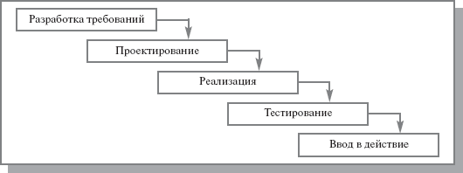
Рис. 2.1. Каскадная модель ЖЦ ИС
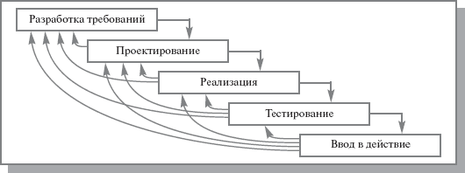
Рис. 2.2. Поэтапная модель с промежуточным контролем
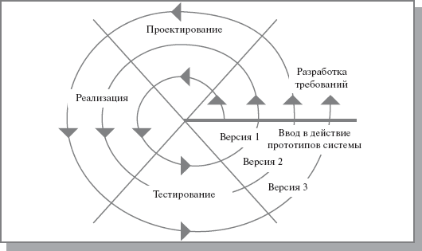
Рис. 2.3. Спиральная модель ЖЦ ИС
На практике наибольшее распространение получили две основные модели жизненного цикла:
каскадная модель (характерна для периода 1970-1985 гг.);
спиральная модель (характерна для периода после 1986.г.).
Можно выделить следующие положительные стороны применения каскадного подхода:
- на каждом этапе формируется законченный набор проектной документации, отвечающий критериям полноты и согласованности;
- выполняемые в логической последовательности этапы работ позволяют планировать сроки завершения всех работ и соответствующие затраты.
Каскадный подход хорошо зарекомендовал себя при построении относительно простых ИС, когда в самом начале разработки можно достаточно точно и полно сформулировать все требования к системе. Основным недостатком этого подхода является то, что реальный процесс создания системы никогда полностью не укладывается в такую жесткую схему, постоянно возникает потребность в возврате к предыдущим этапам и уточнении или пересмотре ранее принятых решений. В результате реальный процесс создания ИС оказывается соответствующим поэтапной модели с промежуточным контролем.
Однако и эта схема не позволяет оперативно учитывать возникающие изменения и уточнения требований к системе. Согласование результатов разработки с пользователями производится только в точках, планируемых после завершения каждого этапа работ, а общие требования к ИС зафиксированы в виде технического задания на все время ее создания. Таким образом, пользователи зачастую получают систему, не удовлетворяющую их реальным потребностям.
Спиральная модель ЖЦ была предложена для преодоления перечисленных проблем. На этапах анализа и проектирования реализуемость технических решений и степень удовлетворения потребностей заказчика проверяется путем создания прототипов. Каждый виток спирали соответствует созданию работоспособного фрагмента или версии системы. Это позволяет уточнить требования, цели и характеристики проекта, определить качество разработки, спланировать работы следующего витка спирали. Таким образом углубляются и последовательно конкретизируются детали проекта и в результате выбирается обоснованный вариант, который удовлетворяет действительным требованиям заказчика и доводится до реализации.
Основная проблема спирального цикла - определение момента перехода на следующий этап.
Каждая из стадий создания системы предусматривает выполнение определенного объема работ, которые представляются в виде процессов ЖЦ. Процесс определяется как совокупность взаимосвязанных действий, преобразующих входные данные в выходные. Описание каждого процесса включает в себя перечень решаемых задач, исходных данных и результатов.

Стандарты, регламентирующие ЖЦ ПО.
Существует целый ряд стандартов, регламентирующих ЖЦ ПО, а в некоторых случаях и процессы разработки.
Значительный вклад в теорию проектирования и разработки информационных систем внесла компания IBM, предложив еще в середине 1970-х годов методологию BSP (Business System Planning - методология организационного планирования). Метод структурирования информации с использованием матриц пересечения бизнес-процессов, функциональных подразделений, функций систем обработки данных (информационных систем), информационных объектов, документов и баз данных, предложенный в BSP, используется сегодня не только в ИТ-проектах, но и проектах по реинжинирингу бизнес-процессов, изменению организационной структуры. Важнейшие шаги процесса BSP, их последовательность (получить поддержку высшего руководства, определить процессы предприятия, определить классы данных, провести интервью, обработать и организовать данные интервью) можно встретить практически во всех формальных методиках, а также в проектах, реализуемых на практике.
Среди наиболее известных стандартов можно выделить следующие:
- ГОСТ 34.601-90 - распространяется на автоматизированные системы и устанавливает стадии и этапы их создания.
- ISO/IEC 12207:1995 - стандарт на процессы и организацию жизненного цикла.
- Custom Development Method (методика Oracle) по разработке прикладных информационных систем - технологический материал, детализированный до уровня заготовок проектных документов, рассчитанных на использование в проектах с применением Oracle.
- Rational Unified Process (RUP) предлагает итеративную модель разработки, включающую четыре фазы: начало, исследование, построение и внедрение.
- Microsoft Solution Framework (MSF) сходна с RUP, так же включает четыре фазы: анализ, проектирование, разработка, стабилизация, является итерационной, предполагает использование объектно-ориентированного моделирования.
- Extreme Programming (XP). Экстремальное программирование (самая новая среди рассматриваемых методологий) сформировалось в 1996 году. В основе методологии командная работа, эффективная коммуникация между заказчиком и исполнителем в течение всего проекта по разработке ИС, а разработка ведется с использованием последовательно дорабатываемых прототипов.
В соответствии с базовым международным стандартом ISO/IEC 12207 все процессы ЖЦ ПО делятся на три группы:
Основные процессы:
- приобретение;
- поставка;
- разработка;
- эксплуатация;
- сопровождение.
Вспомогательные процессы:
- документирование;
- управление конфигурацией;
- обеспечение качества;
- разрешение проблем;
- аудит;
- аттестация;
- совместная оценка;
- верификация.
Организационные процессы:
- создание инфраструктуры;
- управление;
- обучение;
- усовершенствование.

Позднее был разработан и в 2002 г. опубликован стандарт на процессы жизненного цикла систем (ISO/IEC 15288 System life cycle processes). Стандарт применим для широкого класса систем, но его основное предназначение поддержка создания компьютеризированных систем.
Согласно стандарту ISO/IEC серии 15288 [2.5] в структуру ЖЦ следует включать следующие группы процессов:
Договорные процессы:
- приобретение (внутренние решения или решения внешнего поставщика);
- поставка (внутренние решения или решения внешнего поставщика).
Процессы предприятия:
- управление окружающей средой предприятия;
- инвестиционное управление;
- управление ЖЦ ИС;
- управление ресурсами;
- управление качеством.
Проектные процессы:
- планирование проекта;
- оценка проекта;
- контроль проекта;
- управление рисками;
- управление конфигурацией;
- управление информационными потоками;
- принятие решений.
Технические процессы:
- определение требований;
- анализ требований;
- разработка архитектуры;
- внедрение;
- интеграция;
- верификация;
- переход;
- аттестация;
- эксплуатация;
- сопровождение;
- утилизация.
Специальные процессы:
- определение и установка взаимосвязей исходя из задач и целей.

Стадии создания системы, предусмотренные в стандарте ISO/IEC 15288, несколько отличаются от рассмотренных выше. Перечень стадий и основные результаты, которые должны быть достигнуты к моменту их завершения, приведены в таблице 2.2.
Таблица 2.2.
Стадии создания систем (ISO/IEC 15288)
№ п/п | Стадия | Описание
1 | Формирование концепции | Анализ потребностей, выбор концепции и проектных решений
2 | Разработка | Проектирование системы
3 | Реализация | Изготовление системы
4 | Эксплуатация | Ввод в эксплуатацию и использование системы
5 | Поддержка | Обеспечение функционирования системы
6 | Снятие с эксплуатации | Прекращение использования, демонтаж, архивирование системы

Модели жизненного цикла ПО.

Каскадная модель. Спиральная модель.
В настоящее время наиболее известны и используются следующие модели жизненного цикла:
Каскадная модель (рис. 1) предусматривает последовательное выполнение всех этапов проекта в строго фиксированном порядке. Переход на следующий этап означает полное завершение работ на предыдущем этапе.

Рис. 1. Каскадная модель ЖЦ ИС

Можно выделить следующие положительные стороны применения каскадного подхода:
• на каждом этапе формируется законченный набор проектной документации, отвечающий критериям полноты и согласованности;
• выполняемые в логической последовательности этапы работ позволяют планировать сроки завершения всех работ и соответствующие затраты.
Каскадный подход хорошо зарекомендовал себя при построении относительно простых ИС, когда в самом начале разработки можно достаточно точно и полно сформулировать все требования к системе.
Недостатки каскадной модели. Перечень недостатков каскадной модели при ее использовании для разработки информационных систем достаточно обширен:
• существенная задержка в получении результатов;
• ошибки и недоработки на любом из этапов проявляются, как правило, на последующих этапах работ, что приводит к необходимости возврата назад;
• сложность параллельного ведения работ по проекту;
• чрезмерная информационная перенасыщенность каждого из этапов;
• сложность управления проектом;
• высокий уровень риска и ненадежность инвестиций.

Основным недостатком этого подхода является то, что реальный процесс создания системы никогда полностью не укладывается в такую жесткую схему, постоянно возникает потребность в возврате к предыдущим этапам и уточнении или пересмотре ранее принятых решений. Это приводит к существенной задержке в получении результатов
В результате реальный процесс создания ИС оказывается соответствующим поэтапной модели с промежуточным контролем. Здесь разработка ИС ведется итерациями с циклами обратной связи между этапами. Межэтапные корректировки позволяют учитывать реально существующее взаимовлияние результатов 3 разработки на различных этапах; время жизни каждого из этапов растягивается на весь период разработки (рис. 2).
Рис. 2. Поэтапная модель с промежуточным контролем

Спиральная модель ЖЦ (рис. 3) была предложена для преодоления перечисленных проблем каскадной модели. На этапах анализа и проектирования реализуемость технических решений и степень удовлетворения потребностей заказчика проверяется путем создания прототипов.
Каждый виток спирали соответствует созданию работоспособного фрагмента или версии системы. Это позволяет уточнить требования, цели и характеристики проекта, определить качество разработки, спланировать работы следующего витка спирали.
Рис. 3. Спиральная модель ЖЦ ИС

Использование спиральной модели позволяет перейти на следующий этап выполнения проекта, не дожидаясь полного завершения текущего — недоделанную работу можно будет выполнить на следующей итерации.
Преимущества итерационного подхода, применяемого в спиральной модели, более подробно.
1. упрощается внесение изменений
2. отдельные элементы информационной системы интегрируются в единое целое постепенно.
3. Уменьшение уровня рисков.
снижение уровня рисков происходит потому, что при данном подходе интеграция выполняется уже на первой итерации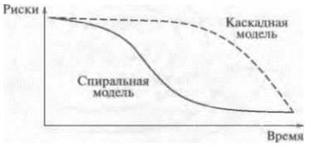
Рис. 4. Зависимость рисков от времени разработки

4. обеспечивает большую гибкость в управлении проектом, Например, можно сократить сроки разработки за счет снижения функциональности системы или использовать в качестве составных частей системы продукцию сторонних фирм вместо собственных разработок.
5. упрощает повторное использование компонентов (реализует компонентный подход к программированию). Это обусловлено тем, что гораздо проще выявить (идентифицировать) общие части проекта, когда они уже частично разработаны, чем пытаться выделить их в самом начале проекта. Анализ проекта после проведения нескольких начальных итераций позволяет выявить общие многократно используемые компоненты, которые на последующих итерациях будут совершенствоваться.
6. Итерационный подход дает возможность совершенствовать процесс разработки — анализ, проводимый в конце каждой итерации, позволяет проводить оценку того, что должно быть изменено в организации разработки, и улучшить ее на следующей итерации.

Недостатки спиральной модели. Основная проблема спирального цикла — определение момента перехода на следующий этап.

V-модель

Минимизация рисков
V-образная модель делает проект более прозрачным и повышает качество контроля благодаря стандартизации промежуточных целей и описанию соответствующих им результатов и ответственных лиц. Это позволяет выявлять отклонения в проекте и риски на ранних стадиях, улучшая качество управления проектом и снижая вероятность возникновения непредвиденных ситуаций.

Повышение и гарантия качества
V-Model представляет собой стандартизированную модель разработки, которая обеспечивает достижение желаемого уровня качества проекта. Промежуточные результаты могут быть проверены на ранних этапах, а унифицированное документирование облегчает читаемость, понятность и проверяемость.

Уменьшение общей стоимости проекта
Ресурсы на разработку, производство, управление и поддержку могут быть заранее рассчитаны и контролируемы. Получаемые результаты предсказуемы и универсальны, что снижает затраты на последующие этапы и проекты.

Улучшение качества коммуникации между участниками проекта
Универсальное описание всех элементов и условий способствует лучшему взаимопониманию среди всех участников проекта, уменьшая возможные недоразумения между пользователями, заказчиками, поставщиками и разработчиками.

Достоинства данной модели
- Пользователи V-Model активно участвуют в разработке и поддержке модели. Комитет по контролю за изменениями регулярно рассматривает запросы на внесение изменений в V-Model.
- Модель может быть адаптирована под любой проект независимо от типа организации или проекта.
- V-Model позволяет разделить деятельность на отдельные шаги, каждый из которых включает необходимые действия, инструкции, рекомендации и подробные объяснения.

Инкрементная и итеративная модели

Итеративная модель предполагает разбиение жизненного цикла проекта на последовательность итераций, каждая из которых напоминает “мини-проект”, включая все фазы жизненного цикла в применении к созданию меньших фрагментов функциональности, по сравнению с проектом, в целом. Цель каждой итерации – получение работающей версии программной системы, включающей функциональность, определенную интегрированным содержанием всех предыдущих и текущей итерации. Результата финальной итерации содержит всю требуемую функциональность продукта. Таким образом, с завершением каждой итерации, продукт развивается инкрементально.
С точки зрения структуры жизненного цикла такую модель называют итеративной (iterative). С точки зрения развития продукта – инкрементальной (incremental). Опыт индустрии показывает, что невозможно рассматривать каждый из этих взглядов изолировано. Чаще всего такую смешанную эволюционную модель называют просто итеративной (говоря о процессе) и/или инкрементальной (говоря о наращивании функциональности продукта).
Эволюционная модель подразумевает не только сборку работающей (с точки зрения результатов тестирования) версии системы, но и её развертывание в реальных операционных условиях с анализом откликов пользователей для определения содержания и планирования следующей итерации. “Чистая” инкрементальная модель не предполагает развертывания промежуточных сборок (релизов) системы и все итерации проводятся по заранее определенному плану наращивания функциональности, а пользователи (заказчик) получает только результат финальной итерации как полную версию системы.
Значимость эволюционного подхода на основе организации итераций особо проявляется в снижении неопределенности с завершением каждой итерации. В свою очередь, снижение неопределенности позволяет уменьшить риски. Рисунок 3 иллюстрирует некоторые идеи эволюционного подхода, предполагая, что итеративному разбиению может быть подвержен не только жизненный цикл в целом, включающий перекрывающиеся фазы – формирование требований, проектирование, конструирование и т.п., но и каждая фаза может, в свою очередь, разбиваться на уточняющие итерации, связанные, например, с детализацией структуры декомпозиции проекта – например, архитектуры модулей системы.

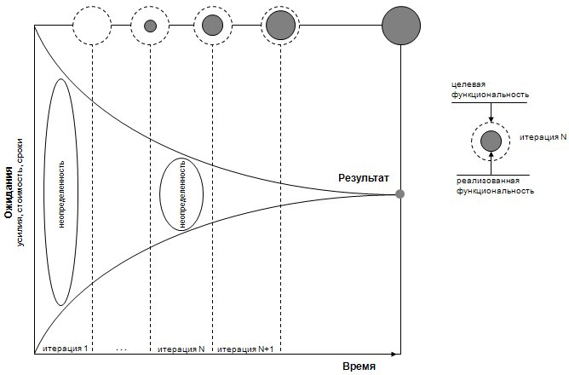

Agile. А-манифест

Agile - процессная методология, состоящая из серии подходов (Scrum, Kanban и пр.) к разработке программного обеспечения или информационного продукта, ориентированная на использование итеративной разработки, динамическое формирование требований и обеспечение их реализации, в результате постоянного взаимодействия внутри самоорганизующихся рабочих групп, состоящих из специалистов различного профиля.
Ценности:
- Люди и взаимодействие важнее процессов и инструментов.
- Работающий продукт важнее исчерпывающей документации.
- Сотрудничество с заказчиком важнее согласования условий контракта.
- Готовность к изменениям важнее следования первоначальному плану.
Таким образом, не отрицая важности того, что справа, все-таки больше ценится то, что слева.
Основные принципы:
- Наивысшим приоритетом является удовлетворение потребностей заказчика благодаря регулярной и ранней поставке ценного программного обеспечения.
- Изменение требований приветствуется даже на поздних стадиях разработки.
- Работающий продукт следует выпускать как можно чаще, с периодичностью от пары недель до пары месяцев.
- На протяжении всего проекта разработчики и представители бизнеса должны ежедневно работать вместе.
- Над проектом должны работать мотивированные профессионалы. Чтобы работа была сделана, создайте условия, обеспечьте поддержку и полностью доверьтесь им.
- Непосредственное общение является наиболее практичным и эффективным способом обмена информацией, как с самой командой, так и внутри команды.
- Работающий продукт - основной показатель прогресса.
- Инвесторы, разработчики и пользователи должны иметь возможность поддерживать постоянный ритм бесконечно.
- Постоянное внимание к техническому совершенству и качеству проектирования повышает гибкость проекта.
- Простота - искусство минимизации лишней работы - крайне необходима.
- Самые лучшие требования, архитектурные и технические решения рождаются у самоорганизующихся команд.
- Команда должна систематически анализировать возможные способы улучшения эффективности и соответственно корректировать стиль своей работы.
Изложенные ценности и принципы говорят сами за себя и в каких-то длительных и пространных рассуждениях не особо нуждаются.
Акцент сделан на создании ощутимой выгоды для заказчика. В Agile Manifesto учтены все те сложности, которые являются критичными для водопадной и итерационной моделей разработки программного обеспечения, с целью их возможной минимизации.
Каждая из ценностей и принципов будет рассмотрена нами более подробно в последующих главах. Главное, на чем хочется сосредоточить внимание сейчас, - с помощью Agile Manifesto консорциумом профессионалов была заложена успешная попытка выработки процессной методологии, в которой стало реальным взаимопроникновение информационных технологий и сферы деятельности, заинтересованный не просто в применении современных высокотехнологических наработок, а в их постоянном использовании, развитии и внедрении в операционную деятельность.
Барьеры, которые возникали с середины прошлого века между интеллектуалом-разработчиком и представителем бизнеса, связанные с непониманием друг друга, превращались в барьеры при создании информационных систем, которые не демонстрировали ожидаемой от них полезности и стали постепенно рушиться.

Обзор Lean.
Lean одержим идеей:
Снижение затрат
Под затратами понимается все, что не поставляется потребителю. Подход Lean основан на уверенности, что проект сконцентрирован на том, что представляет важность для потребителя, и отодвигает в сторону любые вещи, не направленные на достижение этой цели, в частности, любые артефакты, которые не создают реальную ценность для бизнеса.
Метод Lean предлагает семь принципов:
Принципы Lean
Принцип 1 (исключение затрат) наиболее важен. Он включает в "затраты" многие традиционные продукты и виды деятельности. Затратными продуктами являются:
- детальные документы требований, которые никто не будет читать;
- работы, не выполненные полностью (любой код, который создавался для реализации некоторой функциональности, не поставляемой пользователю);
- эксклюзивные свойства, необходимые малому числу пользователей;
- дефекты.
Затратными процессами являются:
- задачи, не требуемые явно, такие как длительные процессы выработки требований, регулируемые устаревшими инструкциями;
- переключение с задачи на задачу; лучше, чтобы программист концентрировался полностью на одной задаче;
- ожидание модуля, поставляемого другой группой, материальных ресурсов, информации, решений, от которых зависит его работа;
- перемещение – передача артефактов от одной группы или от одного человека к другому;
- излишняя менеджерская деятельность.
Принцип 2 (улучшение обучения) направлен на улучшение качества проекта, поиска лучших решений, обучение программистов на собственном опыте. Он отрицает подход "делай все правильно с самого начала", предлагая другой подход – "попробуй – протестируй – попытайся улучшить".
Третий принцип вытекает из производственного принципа – делать все "на лету" в требуемый момент. Он отвергает подход "предвидеть многое", который имеет высокую стоимость и не учитывает возможность поздних изменений. Вместо этого предлагается производить проектирование насколько возможно позже, когда собрана вся необходимая информация.
Принцип 4 (поставлять как можно раньше) является общим для всех agile подходов. Производить работающую систему на каждой итерации; давать возможность потребителям тестировать ее; получать преимущества от обратной связи.
Принцип 5 также является общим для всех agile подходов. Идея в том, чтобы уйти от практики, когда приказы отдаются менеджерами. Вместо этого следует иметь мотивированную команду, которая берет в свои руки ответственность за будущее и успех проекта.
Принцип 6 построения целостной системы исходит из необходимости построения согласованного решения. Он близко связан с понятием простоты решения в XP.
Принцип 7 (видение целого) заставляет концентрироваться на том, что действительно важно, на всей картине, не сосредоточиваясь на малых ценностях. К последним относятся:
- промежуточные контрольные сроки; более важной является оптимизация общего прогресса (оглядываясь назад, можно только сожалеть, что авторы [Poppendieck 2003] в качестве иллюстрации приводят блестящие победы гонщика Ланса Армстронга на Тур-де-Франс – вряд ли это наиболее вдохновляющая модель с учетом того, что мы теперь знаем);
- мониторинг индивидуальной производительности на постоянной основе;
- бизнес-контракты в соответствии с девизом манифеста Agile – сотрудничество с заказчиком важнее согласования условий контракта.

Методологии и технологии проектирования информационных систем
Методологии, технологии и инструментальные средства проектирования (CASE-средства) составляют основу проекта любой ИС. Методология реализуется через конкретные технологии и поддерживающие их стандарты, методики и инструментальные средства, которые обеспечивают выполнение процессов ЖЦ.
Технология проектирования определяется как совокупность трех составляющих:
- пошаговой процедуры, определяющей последовательность технологических операций проектирования (рис. 1.4);
- критериев и правил, используемых для оценки результатов выполнения технологических операций;
- нотаций (графических и текстовых средств), используемых для описания проектируемой системы.
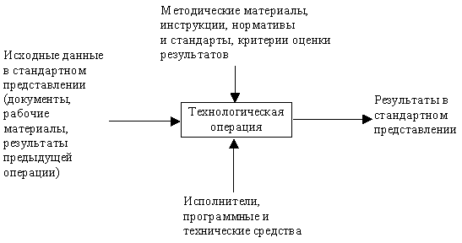
Рис. 1.4. Представление технологической операции проектирования

Технологические инструкции, составляющие основное содержание технологии, должны состоять из описания последовательности технологических операций, условий, в зависимости от которых выполняется та или иная операция, и описаний самих операций.
Технология проектирования, разработки и сопровождения ИС должна удовлетворять следующим общим требованиям:
- технология должна поддерживать полный ЖЦ ПО;
- технология должна обеспечивать гарантированное достижение целей разработки ИС с заданным качеством и в установленное время;
- технология должна обеспечивать возможность выполнения крупных проектов в виде подсистем (т.е. возможность декомпозиции проекта на составные части, разрабатываемые группами исполнителей ограниченной численности с последующей интеграцией составных частей). Опыт разработки крупных ИС показывает, что для повышения эффективности работ необходимо разбить проект на отдельные слабо связанные по данным и функциям подсистемы. Реализация подсистем должна выполняться отдельными группами специалистов. При этом необходимо обеспечить координацию ведения общего проекта и исключить дублирование результатов работ каждой проектной группы, которое может возникнуть в силу наличия общих данных и функций;
- технология должна обеспечивать возможность ведения работ по проектированию отдельных подсистем небольшими группами (3-7 человек). Это обусловлено принципами управляемости коллектива и повышения производительности за счет минимизации числа внешних связей;
- технология должна обеспечивать минимальное время получения работоспособной ИС. Речь идет не о сроках готовности всей ИС, а о сроках реализации отдельных подсистем. Реализация ИС в целом в короткие сроки может потребовать привлечения большого числа разработчиков, при этом эффект может оказаться ниже, чем при реализации в более короткие сроки отдельных подсистем меньшим числом разработчиков. Практика показывает, что даже при наличии полностью завершенного проекта, внедрение идет последовательно по отдельным подсистемам;
- технология должна предусматривать возможность управления конфигурацией проекта, ведения версий проекта и его составляющих, возможность автоматического выпуска проектной документации и синхронизацию ее версий с версиями проекта;
- технология должна обеспечивать независимость выполняемых проектных решений от средств реализации ИС (систем управления базами данных (СУБД), операционных систем, языков и систем программирования);
- технология должна быть поддержана комплексом согласованных CASE-средств, обеспечивающих автоматизацию процессов, выполняемых на всех стадиях ЖЦ. Общий подход к оценке и выбору CASE-средств описан в разделе 4, примеры комплексов CASE-средств - в подразделе 5.7.
Реальное применение любой технологии проектирования, разработки и сопровождения ИС в конкретной организации и конкретном проекте невозможно без выработки ряда стандартов (правил, соглашений), которые должны соблюдаться всеми участниками проекта. К таким стандартам относятся следующие:
- стандарт проектирования;
- стандарт оформления проектной документации;
- стандарт пользовательского интерфейса.
- Стандарт проектирования должен устанавливать:
- набор необходимых моделей (диаграмм) на каждой стадии проектирования и степень их детализации;
- правила фиксации проектных решений на диаграммах, в том числе: правила именования объектов (включая соглашения по терминологии), набор атрибутов для всех объектов и правила их заполнения на каждой стадии, правила оформления диаграмм, включая требования к форме и размерам объектов, и т. д.;
- требования к конфигурации рабочих мест разработчиков, включая настройки операционной системы, настройки CASE-средств, общие настройки проекта и т. д.;
- механизм обеспечения совместной работы над проектом, в том числе: правила интеграции подсистем проекта, правила поддержания проекта в одинаковом для всех разработчиков состоянии (регламент обмена проектной информацией, механизм фиксации общих объектов и т.д.), правила проверки проектных решений на непротиворечивость и т. д.
Стандарт оформления проектной документации должен устанавливать:
- комплектность, состав и структуру документации на каждой стадии проектирования;
- требования к ее оформлению (включая требования к содержанию разделов, подразделов, пунктов, таблиц и т.д.),
- правила подготовки, рассмотрения, согласования и утверждения документации с указанием предельных сроков для каждой стадии;
- требования к настройке издательской системы, используемой в качестве встроенного средства подготовки документации;
- требования к настройке CASE-средств для обеспечения подготовки документации в соответствии с установленными требованиями.
- Стандарт интерфейса пользователя должен устанавливать:
- правила оформления экранов (шрифты и цветовая палитра), состав и расположение окон и элементов управления;
- правила использования клавиатуры и мыши;
- правила оформления текстов помощи;
- перечень стандартных сообщений;
- правила обработки реакции пользователя.

Методология RAD.

RAD (Rapid Application Development) - это комплекс специальных инструментальных средств быстрой разработки прикладных информационных систем, позволяющих оперировать с определенным набором графических объектов, функционально отображающих отдельные информационные компоненты приложений.
Под методологией быстрой разработки приложений обычно понимается процесс разработки информационных систем, основанный на трех основных элементах:
- небольшой команде программистов (обычно от 2 до 10 человек);
- тщательно проработанный производственный график работ, рассчитанный на сравнительно короткий срок разработки (от 2 до 6 мес.);
- итерационная модель разработки, основанная на тесном взаимодействии с заказчиком - по мере выполнения проекта разработчики уточняют и реализуют в продукте требования, выдвигаемые заказчиком.
Основные принципы методологии RAD:
  - используется итерационная (спиральная) модель разработки;
  - полное завершение работ на каждом из этапов жизненного цикла не обязательно;
  - в процессе разработки информационной системы необходимо тесное взаимодействие с заказчиком и будущими пользователями;
  - необходимо применение CASE-средств и средств быстрой разработки приложений;
  - необходимо применение средств управления конфигурацией, облегчающих внесение изменений в проект и сопровождение готовой системы;
  - необходимо использование прототипов, позволяющее полнее выяснить и реализовать потребности конечного пользователя;
  - тестирование и развитие проекта осуществляются одновременно с разработкой;
  - разработка ведется немногочисленной и хорошо управляемой командой профессионалов;
  - необходимы грамотное руководство разработкой системы, четкое планирование и контроль выполнения работ.

ЖЦ информационной системы состоит из четырех фаз:
Фаза анализа и планирования требований
На данной фазе выполняются следующие работы:
- определяются функции, которые должна выполнять разрабатываемая информационная система;
- определяются наиболее приоритетные функции, требующие разработки в первую очередь;
- проводится описание информационных потребностей;
- ограничивается масштаб проекта;
- определяются временные рамки для каждой из последующих фаз;
- в заключение, определяется сама возможность реализации данного проекта в установленных рамках финансирования, на имеющихся аппаратных и программных средствах.
Фаза проектирования
На фазе проектирования необходимым инструментом являются CASE-средства, используемые для быстрого получения работающих прототипов приложений.
Прототипы, созданные с помощью CASE-средств, анализируются пользователями, которые уточняют и дополняют те требования к системе, которые не были выявлены на предыдущей фазе. Таким образом, на данной фазе также необходимо участие будущих пользователей в техническом проектировании системы.
Далее на этой фазе проводится анализ и при необходимости корректировка функциональной модели системы.
Результатами данной фазы являются:
- общая информационная модель системы;
- функциональные модели системы в целом и подсистем, реализуемых отдельными командами разработчиков;
- точно определенные с помощью CASE-средства интерфейсы между автономно разрабатываемыми подсистемами;
- построенные прототипы экранов, диалогов и отчетов.
Фаза построения
На фазе построения выполняется собственно быстрая разработка приложения. На фазе построения также требуется участие пользователей системы, которые оценивают получаемые результаты и вносят коррективы, если в процессе разработки система перестает удовлетворять определенным ранее требованиям. Тестирование системы осуществляется непосредственно в процессе разработки.
Фаза внедрения
Фаза внедрения в основном сводится к обучению пользователей разработанной информационной системы.

Объектный подход в проектировании ИС
Средства RAD дали возможность реализовывать совершенно иную по сравнению с традиционной технологию создания приложений: информационные объекты формируются как некие действующие модели (прототипы), чье функционирование согласовывается с пользователем, а затем разработчик может переходить непосредственно к формированию законченных приложений, не теряя из виду общей картины проектируемой системы.
Возможность использования подобного подхода в значительной степени является результатом применения принципов объектно-ориентированного проектирования. Применение объектно-ориентированных методов позволяет преодолеть одну из главных трудностей, возникающих при разработке сложных систем - колоссальный разрыв между реальным миром (предметной областью описываемой проблемы) и имитирующей средой.
Использование объектно-ориентированных методов позволяет создать описание (модель) предметной области в виде совокупности объектов - сущностей, объединяющих данные и методы обработки этих данных (процедуры). Каждый объект обладает своим собственным поведением и моделирует некоторый объект реального мира. С этой точки зрения объект является вполне осязаемой вещью, которая демонстрирует определенное поведение.
В объектном подходе акцент переносится на конкретные характеристики физической или абстрактной системы, являющейся предметом программного моделирования. Объекты обладают целостностью, которая не может быть нарушена. Таким образом, свойства, характеризующие объект и его поведение, остаются неизменными. Объект может только менять состояние, управляться или становиться в определенное отношение к другим объектам.
При разработке приложений с помощью инструментов RAD используется множество готовых объектов, сохраняемых в общедоступном хранилище. Однако обеспечивается и возможность разработки новых объектов. При этом новые объекты могут разрабатываться как на основе существующих, так и "с нуля".
Инструментальные средства RAD обладают удобным графическим интерфейсом пользователя и позволяют на основе стандартных объектов формировать простые приложения без написания кода программы. Это является большим преимуществом RAD, так как в значительной степени сокращает рутинную работу по разработке интерфейсов пользователя (при использовании обычных средств разработка интерфейсов представляет собой достаточно трудоемкую задачу, отнимающую много времени). Высокая скорость разработки интерфейсной части приложений позволяет быстро создавать прототипы и упрощает взаимодействие с конечными. пользователями.

Структурный подход к проектированию ИС
Сущность структурного подхода к разработке ИС заключается в ее декомпозиции (разбиении) на автоматизируемые функции: система разбивается на функциональные подсистемы, которые в свою очередь делятся на подфункции, подразделяемые на задачи и так далее. Процесс разбиения продолжается вплоть до конкретных процедур. При этом автоматизируемая система сохраняет целостное представление, в котором все составляющие компоненты взаимоувязаны. При разработке системы "снизу-вверх" от отдельных задач ко всей системе целостность теряется, возникают проблемы при информационной стыковке отдельных компонентов.
Все наиболее распространенные методологии структурного подхода базируются на ряде общих принципов [3]. В качестве двух базовых принципов используются следующие:
- принцип "разделяй и властвуй" - принцип решения сложных проблем путем их разбиения на множество меньших независимых задач, легких для понимания и решения;
- принцип иерархического упорядочивания - принцип организации составных частей проблемы в иерархические древовидные структуры с добавлением новых деталей на каждом уровне.
Выделение двух базовых принципов не означает, что остальные принципы являются второстепенными, поскольку игнорирование любого из них может привести к непредсказуемым последствиям (в том числе и к провалу всего проекта). Основными из этих принципов являются следующие:
- принцип абстрагирования - заключается в выделении существенных аспектов системы и отвлечения от несущественных;
- принцип формализации - заключается в необходимости строгого методического подхода к решению проблемы;
- принцип непротиворечивости - заключается в обоснованности и согласованности элементов;
- принцип структурирования данных - заключается в том, что данные должны быть структурированы и иерархически организованы.
В структурном анализе используются в основном две группы средств, иллюстрирующих функции, выполняемые системой и отношения между данными. Каждой группе средств соответствуют определенные виды моделей (диаграмм), наиболее распространенными среди которых являются следующие:
- SADT (Structured Analysis and Design Technique) модели и соответствующие функциональные диаграммы;

- DFD (Data Flow Diagrams) диаграммы потоков данных.

- ERD (Entity-Relationship Diagrams) диаграммы "сущность-связь"
- На стадии проектирования ИС модели расширяются, уточняются и дополняются диаграммами, отражающими структуру программного обеспечения: архитектуру ПО, структурные схемы программ и диаграммы экранных форм.
Перечисленные модели в совокупности дают полное описание ИС независимо от того, является ли она существующей или вновь разрабатываемой. Состав диаграмм в каждом конкретном случае зависит от необходимой полноты описания системы.

Методология функционального моделирования SADT.

Методология SADT (structured analysis and design technique) представляет собой совокупность методов, правил и процедур, предназначенных для построения функциональной модели объекта какой-либо предметной области. Функциональная модель SADT отображает функциональную структуру объекта, т.е. производимые им действия и связи между этими действиями.
Концепции SADT:
- графическое представление блочного моделирования. Графика блоков и дуг SADT-диаграммы отображает функцию в виде блока, а интерфейсы входа/выхода представляются дугами, соответственно входящими в блок и выходящими из него. Взаимодействие блоков друг с другом описываются посредством интерфейсных дуг, выражающих "ограничения", которые в свою очередь определяют, когда и каким образом функции выполняются и управляются;
- строгость и точность. Выполнение правил SADT требует достаточной строгости и точности, не накладывая в то же время чрезмерных ограничений на действия аналитика. Правила SADT включают:
- ограничение количества блоков на каждом уровне декомпозиции (правило 3-6 блоков);
- связность диаграмм (номера блоков);
- уникальность меток и наименований (отсутствие повторяющихся имен);
- синтаксические правила для графики (блоков и дуг);
- разделение входов и управлений (правило определения роли данных).
- отделение организации от функции, т.е. исключение влияния организационной структуры на функциональную модель.

Состав функциональной модели
Результатом применения методологии SADT является модель, которая состоит из диаграмм, фрагментов текстов и глоссария, имеющих ссылки друг на друга. Диаграммы - главные компоненты модели, все функции ИС и интерфейсы на них представлены как блоки и дуги. Место соединения дуги с блоком определяет тип интерфейса.
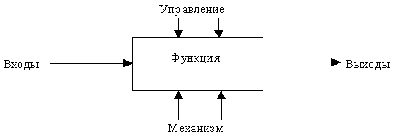
Рис. 2.1. Функциональный блок и интерфейсные дуги

Иерархия диаграмм
Затем блок, который представляет систему в качестве единого модуля, детализируется на другой диаграмме с помощью нескольких блоков, соединенных интерфейсными дугами. Эти блоки представляют основные подфункции исходной функции. Данная декомпозиция выявляет полный набор подфункций, каждая из которых представлена как блок, границы которого определены интерфейсными дугами. Каждая из этих подфункций может быть декомпозирована подобным образом для более детального представления.
Во всех случаях каждая подфункция может содержать только те элементы, которые входят в исходную функцию. Кроме того, модель не может опустить какие-либо элементы, т.е., как уже отмечалось, родительский блок и его интерфейсы обеспечивают контекст. К нему нельзя ничего добавить, и из него не может быть ничего удалено.
Дуги, входящие в блок и выходящие из него на диаграмме верхнего уровня, являются точно теми же самыми, что и дуги, входящие в диаграмму нижнего уровня и выходящие из нее, потому что блок и диаграмма представляют одну и ту же часть системы.
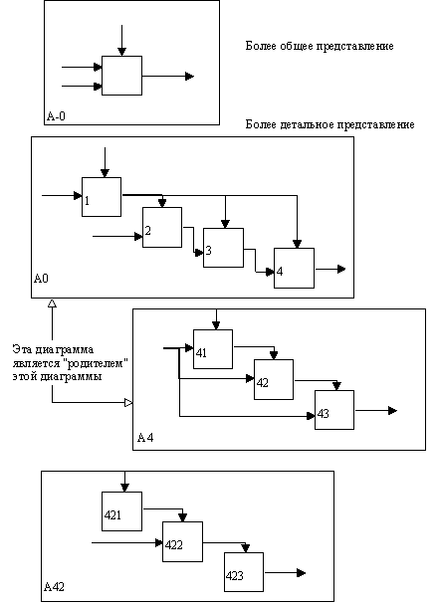
Рис. 2.2. Структура SADT-модели. Декомпозиция диаграмм
На рисунках 2.3 - 2.5 представлены различные варианты выполнения функций и соединения дуг с блоками.
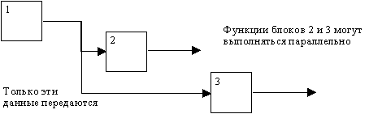
Рис. 2.3. Одновременное выполнение
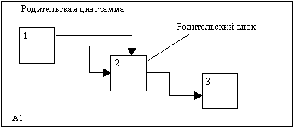
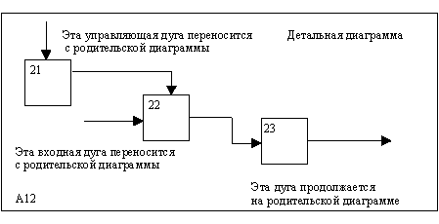
Рис. 2.4. Соответствие должно быть полным и непротиворечивым
Некоторые дуги присоединены к блокам диаграммы обоими концами, у других же один конец остается неприсоединенным. Неприсоединенные дуги соответствуют входам, управлениям и выходам родительского блока. Источник или получатель этих пограничных дуг может быть обнаружен только на родительской диаграмме. Неприсоединенные концы должны соответствовать дугам на исходной диаграмме. Все граничные дуги должны продолжаться на родительской диаграмме, чтобы она была полной и непротиворечивой.
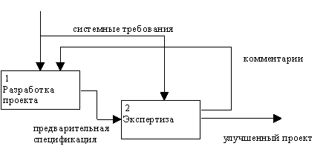
Рис. 2.5. Пример обратной связи

Типы связей между функциями
Одним из важных моментов при проектировании ИС с помощью методологии SADT является точная согласованность типов связей между функциями. Различают по крайней мере семь типов связывания:

Значимость | Тип связности | Для функций | Для данных
0 | Случайная | Случайная | Случайная
1 | Логическая | Функции одного и того же множества или типа (например, "редактировать все входы") | Данные одного и того же множества или типа
2 | Временная | Функции одного и того же периода времени (например,  "операции инициализации") | Данные, используемые в каком-либо временном интервале
3 | Процедурная | Функции, работающие в одной и той же фазе или итерации (например, "первый проход компилятора") | Данные, используемые во время одной и той же фазы или итерации
4 | Коммуникационнная | Функции, использующие одни и те же данные | Данные, на которые воздействует одна и та же деятельность
5 | Последовательная | Функции, выполняющие последовательные преобразования одних и тех же данных | Данные, преобразуемые последовательными функциями
6 | Функциональная | Функции, объединяемые для выполнения одной функции | Данные, связанные с одной функцией

Моделирование потоков данных (процессов).
Диаграммы потоков данных (Data Flow Diagrams — DFD) представляют собой иерархию функциональных процессов, связанных потоками данных. Цель такого представления — продемонстрировать, как каждый процесс преобразует свои входные данные в выходные, а также выявить отношения между этими процессами.
Всего DFD использует четыре важных элемента:
- Работы. Работы в DFD обозначают функции или процессы, которые обрабатывают и изменяют информацию. Работы представлены на диаграммах в виде прямоугольников со скругленными углами. (cм. Рис.8.3 — “Проверить наличие товара на складе”)
- Стрелки. Стрелки идут от объекта-источника к объекту-приемнику, обозначая информационные потоки в системе документооборота. (cм. Рис.8.3 — “Запрос на склад”)
- Внешние ссылки. Внешние ссылки указывают на место, организацию или человека, которые участвуют в процессе обмена информацией с системой, но располагаются за рамками этой диаграммы. (cм. Рис.8.3 — “Клиент”)
- Хранилища данных. Хранилища данных представляют собой собственно данные, к которым осуществляется доступ, эти данные также могут быть созданы или изменены работами. На одной диаграмме может присутствовать несколько копий одного и того же хранилища данных. (cм. Рис.8.3 — “Сведения о заказах”)
В отличие от стрелок IDEF0, которые представляют собой жесткие взаимосвязи, стрелки DFD показывают, как объекты (включая данные) двигаются от одной работы к другой.
Стрелки (Потоки данных). Стрелки описывают движение объектов из одной части системы в другую. Поскольку в DFD каждая сторона работы не имеет четкого назначения, как в IDEF0, стрелки могут подходить и выходить из любой грани прямоугольника работы. В DFD также применяются двунаправленные стрелки для описания диалогов типа "команда-ответ" между работами, между работой и внешней сущностью и между внешними сущностями (рис. 8.1).
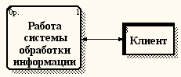
Рисунок 8.1 - Внешняя сущность
Хранилище данных. В отличие от стрелок, описывающих объекты в движении, хранилища данных изображают объекты в покое (рис. 8.2).
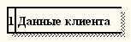
Рисунок 8.2 - Хранилище данных
В материальных системах хранилища данных изображаются там, где объекты ожидают обработки, например, в очереди. В системах обработки информации хранилища данных являются механизмом, который позволяет сохранить данные для последующих процессов.

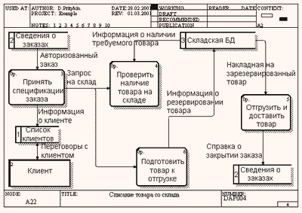
Рисунок 8.3 - Пример диаграммы DFD
В диаграммах потоков данных все используемые символы складываются в общую картину, которая дает четкое представление о том, какие данные используются, и какие функции выполняются системой документооборота. При этом часто выясняется, что существующие потоки информации, важные для деятельности компании, реализованы ненадежно и нуждаются в реорганизации.

Моделирование данных. Диаграммы «сущность-связь».

Моделирование данных — это создание визуального представления о всей информационной системе либо ее части. Цель в том, чтобы проиллюстрировать типы данных, которые используются и хранятся в системе, отношения между этими типами данных, способы группировки и организации данных, их форматы и атрибуты.
Данные можно моделировать на различных уровнях абстракции. Процесс начинается со сбора бизнес-требований от заинтересованных сторон и конечных пользователей. Эти бизнес-правила затем преобразуются в структуры данных. Модель данных можно сравнить с дорожной картой, планом архитектора или любой формальной схемой, которая способствует более глубокому пониманию того, что разрабатывается.
В идеале модели данных — это живые документы, которые развиваются вместе с потребностями бизнеса.

Преимущества моделирования данных

Моделирование упрощает просмотр и понимание взаимосвязей между данными для разработчиков, архитекторов данных, бизнес-аналитиков и других заинтересованных лиц. Кроме того, моделирование данных помогает:
- Уменьшить количество ошибок при разработке программного обеспечения и баз данных.
- Унифицировать документацию на предприятии.
- Повысить производительность приложений и баз данных.
- Упростить отображение данных по всей организации.
- Улучшить взаимодействие между разработчиками и командами бизнес-аналитики.
- Упростить и ускорить процесс проектирования базы данных на концептуальном, логическом и физическом уровнях.

Диаграмма "сущность-связь"
Здесь мы будем использовать некий гибрид нотаций Чена (обозначение сущностей, связей и атрибутов) и Мартина (обозначение степеней и кардинальностей связей). В таблице 2.1 приводится список используемых здесь обозначений.
Таблица 2.1
Обозначение | Значение
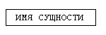 | Набор независимых сущностей
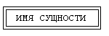 | Набор зависимых сущностей
 | Атрибут
 | Ключевой атрибут
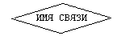 | Набор связей
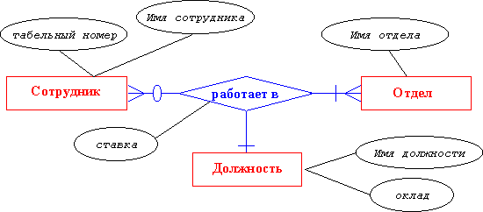
каждый n-арный набор связей можно заменить несколькими бинарными наборами. Сейчас как раз представляется удобный случай, чтобы оценить преимущества каждого из этих способов представления связей.
Тренарная связь, показанная здесь, безусловно несет более полную информацию о предметной области. Действительно, она однозначно отображает тот факт, что оклад сотрудника зависит от его должности, отдела, где он работает, и ставки. Однако, в этом случае возникают некоторые проблемы с определением степени связи. Каждый работник может занимать несколько должностей, а в штате каждого отдела существуют вакансии с различными должностями, тем не менее класс принадлежности сущности ДОЛЖНОСТЬ на приведенном рисунке установлен в (1,1). Это объясняется тем, что ДОЛЖНОСТЬ ассоциируется фактически не с сущностями СОТРУДНИК и ОТДЕЛ, а со связью между ними. 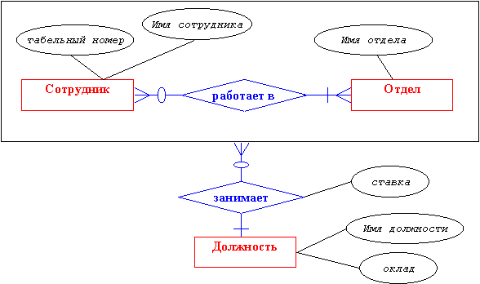

CASE-метод Баркера. Методология IDEF1.

Case-метод Баркера
Цель моделирования данных состоит в обеспечении разработчика ИС концептуальной схемой базы данных в форме одной модели или нескольких локальных моделей, которые относительно легко могут быть отображены в любую систему баз данных.
Наиболее распространенным средством моделирования данных являются диаграммы "сущность-связь" (ERD). С их помощью определяются важные для предметной области объекты (сущности), их свойства (атрибуты) и отношения друг с другом (связи). ERD непосредственно используются для проектирования реляционных баз данных.
Сущность (Entity) - реальный либо воображаемый объект, имеющий существенное значение для рассматриваемой предметной области, информация о котором подлежит хранению (рисунок 2.18).

Рис. 2.18. Графическое изображение сущности
Каждая сущность должна обладать некоторыми свойствами:
- каждая сущность должна иметь уникальное имя,
- сущность обладает одним или несколькими атрибутами, которые либо принадлежат сущности, либо наследуются через связь;
- сущность обладает одним или несколькими атрибутами, которые однозначно идентифицируют каждый экземпляр сущности;
- каждая сущность может обладать любым количеством связей с другими сущностями модели.
Связь - это ассоциация между сущностями, при которой, как правило, каждый экземпляр одной сущности, называемой родительской сущностью, ассоциирован с произвольным (в том числе нулевым) количеством экземпляров второй сущности, называемой сущностью-потомком, а каждый экземпляр сущности-потомка ассоциирован в точности с одним экземпляром сущности-родителя.
Имя связи всегда формируется с точки зрения родителя, так что предложение может быть образовано соединением имени сущности-родителя, имени связи, выражения степени и имени сущности-потомка.

Атрибут - любая характеристика сущности, значимая для рассматриваемой предметной области и предназначенная для квалификации, идентификации, классификации, количественной характеристики или выражения состояния сущности.
Экземпляр атрибута - это определенная характеристика отдельного элемента множества. Экземпляр атрибута определяется типом характеристики и ее значением, называемым значением атрибута. В ER-модели атрибуты ассоциируются с конкретными сущностями. Таким образом, экземпляр сущности должен обладать единственным определенным значением для ассоциированного атрибута.
Атрибут может быть либо обязательным, либо необязательным (рисунок 2.23). Обязательность означает, что атрибут не может принимать неопределенных значений (null values). Атрибут может быть либо описательным (т.е. обычным дескриптором сущности), либо входить в состав уникального идентификатора (первичного ключа).
Уникальный идентификатор - это атрибут или совокупность атрибутов и/или связей, предназначенная для уникальной идентификации каждого экземпляра данного типа сущности.
Помимо перечисленных основных конструкций модель данных может содержать ряд дополнительных.
Подтипы и супертипы: одна сущность является обобщающим понятием для группы подобных сущностей (рисунок 2.26).
Взаимно исключающие связи: каждый экземпляр сущности участвует только в одной связи из группы взаимно исключающих связей (рисунок 2.27).
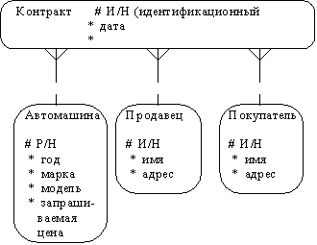
Рис. 2.25.
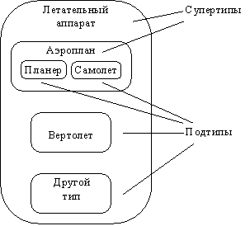
Рис. 2.26. Подтипы и супертипы
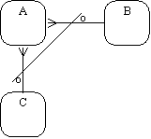
Рис. 2.27. Взаимно исключающие связи
Рекурсивная связь: сущность может быть связана сама с собой (рисунок 2.28).
Неперемещаемые (non-transferrable) связи: экземпляр сущности не может быть перенесен из одного экземпляра связи в другой (рисунок 2.29).

Рис. 2.28. Рекурсивная связь
Рис. 2.29. Неперемещаемая связь

Методология IDEF1
Метод IDEF1, разработанный Т.Рэмей (T.Ramey), также основан на подходе П.Чена и позволяет построить модель данных, эквивалентную реляционной модели в третьей нормальной форме. В настоящее время на основе совершенствования методологии IDEF1 создана ее новая версия - методология IDEF1X.
Сущность в методологии IDEF1X является независимой от идентификаторов или просто независимой, если каждый экземпляр сущности может быть однозначно идентифицирован без определения его отношений с другими сущностями. Сущность называется зависимой от идентификаторов или просто зависимой, если однозначная идентификация экземпляра сущности зависит от его отношения к другой сущности (рисунок 2.30).
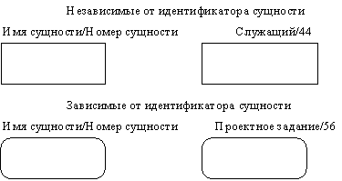
Рис. 2.30. Сущности
Каждой сущности присваивается уникальное имя и номер, разделяемые косой чертой "/" и помещаемые над блоком.
Связь может дополнительно определяться с помощью указания степени или мощности (количества экземпляров сущности-потомка, которое может существовать для каждого экземпляра сущности-родителя).
В IDEF1X могут быть выражены следующие мощности связей:
- каждый экземпляр сущности-родителя может иметь ноль, один или более связанных с ним экземпляров сущности-потомка;
- каждый экземпляр сущности-родителя должен иметь не менее одного связанного с ним экземпляра сущности-потомка;
- каждый экземпляр сущности-родителя должен иметь не более одного связанного с ним экземпляра сущности-потомка;
- каждый экземпляр сущности-родителя связан с некоторым фиксированным числом экземпляров сущности-потомка.
Если экземпляр сущности-потомка однозначно определяется своей связью с сущностью-родителем, то связь называется идентифицирующей, в противном случае - неидентифицирующей.
Связь изображается линией, проводимой между сущностью-родителем и сущностью-потомком с точкой на конце линии у сущности-потомка. Мощность связи обозначается как показано на рис. 2.31 (мощность по умолчанию - N).
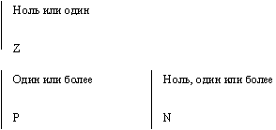
Рис. 2.31. Мощность связи
Идентифицирующая связь между сущностью-родителем и сущностью-потомком изображается сплошной линией (рисунок 2.32). Сущность-потомок в идентифицирующей связи является зависимой от идентификатора сущностью. Сущность-родитель в идентифицирующей связи может быть как независимой, так и зависимой от идентификатора сущностью (это определяется ее связями с другими сущностями).
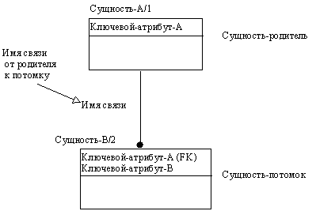
Рис. 2.32. Идентифицирующая связь
Пунктирная линия изображает неидентифицирующую связь (рисунок 2.33). Сущность-потомок в неидентифицирующей связи будет независимой от идентификатора, если она не является также сущностью-потомком в какой-либо идентифицирующей связи.
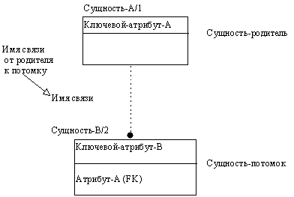
Рис. 2.33. Неидентифицирующая связь

CASE-средства

CASE средства (Computer Aided Software Engineering) — это инструмент, который позволяет автоматизировать процесс разработки информационной системы и программного обеспечения. Разработка и создание информационных систем управления предприятием связаны с выделением бизнес-процессов, их анализом, определением взаимосвязи элементов процессов, оптимизации их инфраструктуры и т.д. Основной целью применения CASE средств является сокращение времени и затрат на разработку информационных систем, и повышение их качества.
Многие современные CASE средства предоставляют возможности для моделирования практически всех предметных областей деятельности организаций. В составе этих средств существуют инструменты для описания моделей бизнес-процессов за счет различных диаграмм, схем, графов и таблиц.

Классификация CASE средств

Из всего многообразия CASE средств, существующих на сегодняшний день, можно выделить три основные группы. Эти группы связаны с этапами разработки информационных систем и их жизненным циклом. Классификация CASE средств осуществляется в зависимости от того, какие из этапов разработки они поддерживают.
Выделяют следующие группы CASE средства:
- CASE средства верхнего уровня. Эти CASE средства ориентированы на начальные этапы построения информационной системы. Они связаны с анализом и планированием. CASE средства верхнего уровня обеспечивают стратегическое планирование, расстановку целей, задач и приоритетов, а также графическое представление необходимой информации. Все таких как диаграммы (ER, диаграмма сущность-связь (EER), диаграммы потока данных (DFD)), структурные схемы, деревья решений и пр.
- CASE средства нижнего уровня. Эти CASE средства больше сконструированы на последних этапах разработки информационной системы – проектирование, разработка программного кода, тестирование и внедрение. CASE средства нижнего уровня зависят от данных, которые предоставляют средства верхнего уровня. Они используются разработчиками приложений и помогают строить информационную систему, однако не являются полноценными инструментами разработки программной документации.
- Интегрированные CASE средства (I-CASE). Эти CASE средства охватывают полный жизненный цикл разработки информационной системы. Они позволяют объединять инструментами верхнего и нижнего уровней и являются своего рода «мостом» между CASE средствами верхнего и нижнего уровней.
Характеристики CASE средств
Основными характеристиками CASE средств, важными с точки зрения моделирования и оптимизации бизнес процессов, являются следующие:
• Наличие графического интерфейса. Для представления моделей процессов CASE средства должны обладать возможностью отображать процессы в виде схем. Схемы много проще в использовании, чем различные текстовые и числовые описания. Это позволяет получать легко управляемые компоненты модели, обладающие простой и ясной структурой.
• Наличие репозитория. Репозиторий это общая база данных, которая содержит описание элементов процессов и отношений между ними. Каждый объект репозитория должен обладать перечнем свойств, характерных только для этого объекта.
• Гибкость применения. Эта характеристика дает возможность представлять бизнес процессы в различных вариантах, важных с точки зрения анализа. CASE средства должны позволять проводить анализ процессов и создавать модели, сфокусированные на различных аспектах деятельности предприятия.
• Возможность коллективной работы. Анализ и моделирование процессов может требовать совместной работы нескольких человек. Для одновременной работы над моделями процессов CASE средства должны обеспечивать управление изменениями различными фрагментами моделей и их модификацией при коллективном доступе.
• Простое прототипирование. Прототипы процессов необходимы для того, чтобы на ранних стадиях изменения процессов можно было понять, насколько процесс будет соответствовать требованиям.
• Простое отслеживание. CASE средства должны обеспечивать построение отчетов по всем моделям процессов с учетом взаимосвязей элементов. Такие отчеты необходимы для анализа моделей и определения возможностей по оптимизации. За счет отчетов обеспечивается контроль полноты и достаточности моделей, уровень декомпозиции процессов, правильность синтаксиса диаграмм и типов применяемых элементов.
Цели моделирования и анализа процессов. Исходя из целей моделирования, определяются необходимые методы, которые должны поддерживать CASE средства. Также цели моделирования определяют необходимый уровень детализации моделей и формы представления отчетов.

Выбор CASE-средств

• Удобство для пользователей. Этот фактор определяет выбор критериев для представления результатов моделирования наиболее понятным и применимым способом. Выбор CASE средств необходимо проводить с учетом того, чтобы пользователям подходило затрачивать как можно меньше усилий на работу в среде CASE средств. CASE средства должны быть визуально и интуитивно понятны пользователям.
• Применение стандартных методологий. Этот фактор определяет критерии выбора CASE средств, связанных с применением стандартных методологии анализа и моделирования бизнес процессов. Как правило, моделирование не заканчивается созданием новых моделей процессов. Модели используются для внедрения информационных систем управления и автоматизации процессов. За счет стандартизации обеспечивается упрощение взаимодействия между CASE средствами и различными информационными системами.
• Удобство эксплуатации. При выборе CASE средств необходимо учитывать такие характеристики как эффективность применения, сопровождаемость, переносимость моделей с одной системы на другую. Этот фактор в значительной степени связан с критериями, относящимися к техническим характеристикам аппаратного обеспечения.
• Трудоемкость. Этот фактор определяет набор критериев, связанных с освоением и изучением работы CASE средств. При выборе следует учитывать, сколько времени потребуется на обучение пользователей.
• Субъективность. Данный фактор также не следует исключать из набора критериев по выбору CASE средств. При выборе могут существовать субъективные соображения выбора того или иного CASE средства, не связанные с рациональными критериями выбора.

Стандарты организации ЖЦ ИС: ISO/IEC 12207, ГОСТ 34, методика ORACLE CDM.

Международный стандарт ISO/IEC 12207.
Стандарт определяет жизненный цикл программных систем как структуру декомпозиции работ. Детализация, техники и метрики проведения работ – вопрос программной инженерии. Организация последовательности работ – модель жизненного цикла. Совокупность моделей, процессов, техник и организации проектной группы задаются методологией. В частности, выбор и применение метрик оценки качества программной системы и процессов находятся за рамками стандарта 12207, а концепция совершенствования процессов рассматривается в стандарте ISO/IEC 15504.

Структура стандарта
Работы, которые могут выполняться в жизненном цикле программных средств, распределены по пяти основным, восьми вспомогательным и четырем организационным процессам. Каждый процесс жизненного цикла разделен на набор работ; каждая работа разделена на набор задач. Все процессы жизненного цикла изображены на рисунке:
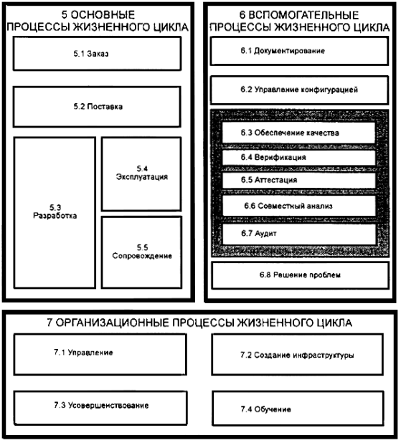

Процессы жизненного цикла
Основные процессы жизненного цикла
Процесс заказа.
Процесс поставки.
Процесс разработки.
Процесс эксплуатации.
Процесс сопровождения.
Вспомогательные процессы жизненного цикла
- Процесс документирования.
- Процесс Управление конфигурацией.
- Процесс обеспечения качества.
- Процесс верификации.
- Процесс аттестации.
- Процесс совместного анализа.
- Процесс аудита. Определяет работы по определению соответствия требованиям, планам и договору. Данный процесс может использоваться двумя сторонами, когда одна из сторон (проверяющая) контролирует программные продукты или работы другой стороны (проверяемой).
- Процесс решения проблемы.
Организационные процессы жизненного цикла
- Процесс управления.
- Процесс создания инфраструктуры.
- Процесс усовершенствования.
- Процесс обучения.

- Процесс адаптации
Процесс адаптации является процессом применения положений настоящего стандарта к условиям реализации конкретного программного проекта. Данный процесс состоит из следующих работ:
- определение условий выполнения проекта;
- запрос исходных данных;
- выбор процессов, работ и задач;
- документирование решений по адаптации и их обоснование

Отечественный стандарт ГОСТ 34.
ГОСТ 34 – это набор отечественных стандартов, которые используются в оформлении документации для окологосударственных или государственных автоматизированных систем (АС).
По ГОСТ 34 создание АС разбиваются на определенный стадии. К документированию относятся стадии:
- Техническое задание (ТЗ),
- Эскизное проектирование (ЭП),
- Техническое проектирование (ТП),
- Рабочая документация (РД).
На стадии ТЗ проводят разработку ТЗ на АС или ТЗ на часть АС.
Стадия ЭП идет после разработки ТЗ. Включает в себя документы, в которых прописываются предварительные проектные решения.
Стадия ТП основывается на документах ЭП. Документы Технического проекта содержат полное описание будущей АС «со всех сторон»: описание архитектуры, структур баз данных, описание интеграций, ролевая модель и т.д., то есть все многообразие требований ТЗ должно находить отражение в документах ТП. У заказчика и исполнителя после изучения этих документов должна сформироваться единая точка зрения на разрабатываемую АС.
Рабочая документация предназначена для развертывания и ввода в эксплуатацию системы.
Теперь перейдем к конкретным стандартам.

Самыми популярными стандартами из серии ГОСТ 34 являются:
- ГОСТ 34.602-89 «Техническое задание на создание автоматизированной системы»
- РД 50-34.698-90 «Автоматизированные системы. Требования к содержанию документов»
- Документы стадии Технического проектирования: Пояснительная записка к ТП, Описание программного обеспечения и т.д.
Про ТЗ И ТП мы писали выше, а вот РД 50-34.698-90 — любопытный стандарт. Это очень емкий документ, который содержит требования к содержанию документов из ГОСТ 34 серии: в каком конкретном документе, в каком разделе о чем писать.
Самый главный плюс ГОСТ 34 заключается в том, что это регламентированные стандарты, которые максимально полно описывают будущую АС со всех сторон и ракурсов.

Теперь рассмотрим минусы ГОСТ 34.
- Стандарты ГОСТ 34 серии были выпущены в конце 80-х и в начале 90-х годов. Несмотря на то, что составлялись они очень кропотливо и долгое время «обкатывались» на реальных проектах, на данный момент они содержат устаревшие понятия и подходы.

Методика Оracle CDM.

Эта методика возникла как развитие разработанной версии Oracle CASE-Method (Custom Development Method), известной по использованию Oracle CASE (и книгам Р. Баркера. CDM теснейшим образом опирается на использование инструментария Oracle.
Согласно этой методике ЖЦ формируется из определенных этапов (фаз) проекта и процессов, каждый из которых выполняется в течение нескольких этапов. Методика выделяет следующие этапы ЖЦ:
- анализ: формулирование детальных требований к прикладной системе;
- проектирование: преобразование требований в детальные спецификации системы;
- реализация: написание и тестирование приложений;
- внедрение: установка новой прикладной системы, подготовка к началу эксплуатации;
- эксплуатация: поддержка и слежение за приложением, планирование будущих функциональных расширений.
- Методика CDM выделяет следующие процессы:
- RD - Определение производственных требований,
- ES - Исследование существующих систем,
- TA - Определение технической архитектуры,
- DB - Проектирование и построение БД,
- MD - Проектирование и реализация модулей,
- CV - Конвертирование данных,
- DO - Документирование,
- TE - Тестирование,
- TR - Обучение,
- TS - Переход к новой системе,
- PS - Поддержка и сопровождение.
Процессы состоят из последовательностей задач, задачи разных процессов взаимосвязаны явно указанными ссылками. CDM наиболее сильно связан с методикой "Oracle PJM" по организации управления проектом.
Особенности стандарта:
1. Степень адаптивности CDM ограничивается тремя моделями ЖЦ: "классическая" (предусмотрены все работы/задачи и этапы), "быстрая разработка" (Fast Track), еще более сильно ориентированная на использование инструментов моделирования и программирования Oracle, "облегченный подход", рекомендуемый в случае малых проектов и возможности быстро прототипировать приложения. Методика не предусматривает: включение дополнительной задачи, которой нет в CDM, и ее привязку к остальным; дополнительное удаление задачи (и порождаемых ею документов), не предусмотренное одной из трех моделей ЖЦ; изменение последовательности выполнения задач по сравнению с предложенной, тем более - по ходу процесса проектирования.
2. Все модели ЖЦ АС и ПО являются по сути каскадными; даже "облегченный подход", несмотря на понятную итерационность выполнения действий по прототипированию, сохраняет общий последовательный и детерминированный порядок выполнения задач.
3. Степень обязательности: методика необязательна, но может считаться фирменным стандартом; при формальном применении степень обязательности полностью соответствует ограничениям возможностей адаптации.
4. Прикладная система рассматривается в основном как программно-техническая система - например, моменты организации выполнения вполне возможных оргструктурных преобразований, реально всегда происходящих при переходе к новой АС (вовсе не имеется в виду BPR!), и соответствующего обеспечения отсутствуют в этой методике.
5. Направленность на создание информационной системы с базами данных в достаточно традиционном понимании.

